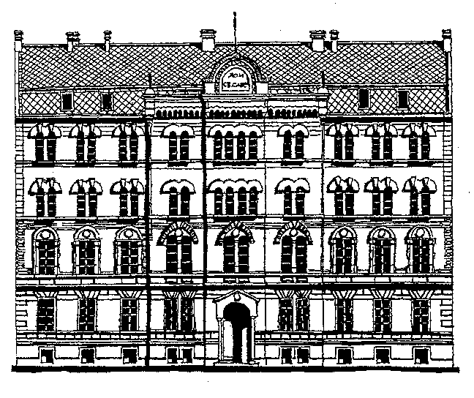 | ДОКТОРСКЕ СТУДИЈЕ
ПРИЈАВА ТЕМЕ ДОКТОРСКЕ ДИСЕРТАЦИЈЕ  НАСТАВНО-НАУЧНОМ ВЕЋУ ФИЗИЧКОГ ФАКУЛТЕТА |  |  | Школска година  20___/20___
Подаци о студенту
Име  Презиме  Број индекса |  | Научна област дисертације
Подаци о ментору докторске дисертације
Име  Презиме |  | Научна област  Звање  Институција
Предлог теме докторске дисертације
Наслов

Тема докторске дисертације је одобрена на

састанку Колегијума докторских студија одржаном дана
(за студенте који су уписани на докторске студије од школске 2010/2011 )

Компетенција ментора
Најзначајнији радови ментора у часописима са SCI листе у последњих 5 година:

У случају израде докторске дисертације према ранијим прописима, за кандидате који су стекли академски назив магистра наука, ментор треба да има пет радова са SCI листе у последњих 5 година. Менторима кандидата који су уписани на докторске студије довољна су три рада.
Сагласност чланова комисије
Предлог комисије за оцену испуњености услова и оправданост предложене теме за израду докторске дисертације:

Бр. | Име и презиме | Институција | Потпис

Сагласан координатор научне области докторских студија:

Име и презиме |  | Потпис
Уз пријаву теме докторске дисертације Наставно-научном већу Физичког факултета, потребно је приложити следећа документа:

- Кратку стручну биографију писану у трећем лицу једнине
- Уверење о положеним испитима на докторским студијама
- Доказ о одбрањеној теми пред Колегијумом докторских студија
(за студенте који су уписани на докторске студије од школске 2010/2011 )
- Списак научних радова
- Фотокопију дипломе претходно завршеног степена студија

Датум |  | Потпис ментора  Потпис студента

